2020-2021 EĞİTİM – ÖĞRETİM YILI .............. OKULU 8. SINIF FEN BİLİMLERİ DERSİ GÜNLÜK DERS PLÂNI
I.BÖLÜM
Dersin Adı: | Fen Bilimleri | 24-30 MAYIS 2021
Sınıf: | 8.Sınıf
Ünite No-Adı: | 7. Ünite: Elektrik Yükleri ve Elektrik Enerjisi
Konu: | Elektrik Yükleri ve Elektriklenme
Önerilen Ders Saati: | 4 Saat
II.BÖLÜM
Öğrenci Kazanımları/Hedef ve Davranışlar: | F.8.7.3.2.Elektirik enerjisinin ısı, ışık veya hareket enerjisine dönüşümü temel alan bir model tasarlar.  F.8.7.3.3. Güç santrallerinde elektrik enerjisinin nasıl üretildiğini açıklar.
Ünite Kavramları ve Sembolleri: | Elektrik enerjisinin ısı ve ışık enerjisine dönüşümü, elektrik enerjisinin hareket enerjisine ve hareket enerjisinin elektrik enerjisine dönüşümü, güç santralleri, elektrik enerjisinin bilinçli ve tasarruflu kullanımı
Uygulanacak Yöntem ve Teknikler: | Anlatım, Soru Cevap, Rol Yapma, Grup Çalışması
Kullanılacak Araç – Gereçler:
Açıklamalar: | Öncelikle tasarımlarını çizimle ifade etmeleri istenir. Şartlar uygunsa üç boyutlu modele dönüştürmesi istenebilir.  Güç santrallerinden hidroelektrik, termik, rüzgâr, jeotermal ve nükleer santrallere değinilir.
Yapılacak Etkinlikler:
Özet: | ELEKTRİK ENERJİSİNİN ISIYA DÖNÜŞMESİ  Elektrik akımı iletken bir tel üzerinden geçerken telin direnci ile karşılaşır. Elektrik akımını  oluşturan elektronlar iletken üzerinde hareket ederken iletkenin atom ve molekülleri ile  etkileşerek enerjilerini aktarır. Bu sayede, atom ve moleküllerin titreşimleri artar ve ısı açığa  çıkar. Bu şekilde elektrik enerjisi ısıya dönüşmüş olur.  Saç kurutma makinesi, ütü, tost makinesi, su ısıtıcısı gibi elektrikli ev aletleri ile lehim ve  kaynak makineleri gibi iş makineleri çalıştıklarında içlerinde bulunan iletken metaller, elektrik  enerjisinin ısıya dönüşmesi ile etrafa ısı verir.  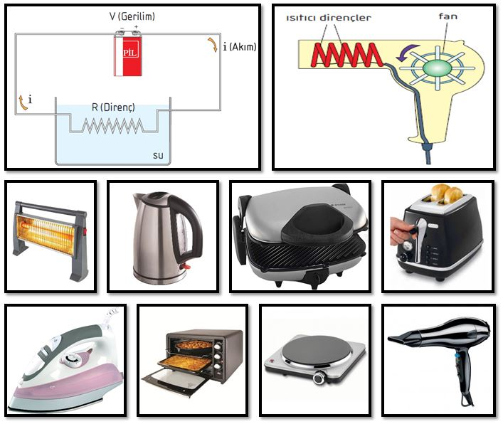  Devrede açığa çıkan ısı enerjisi devreden geçen akım miktarına, akımın geçtiği süreye ve  iletkenin direncine bağlıdır. Kullanılacak aletin amacına uygun olarak devrede kullanılacak  iletken seçilir. Daha çok ısı enerjisinin çıkması gerekli olan aletlerde direnci büyük iletkenler  tercih edilmelidir.  Sigorta  Elektrik enerjisinin ısıya dönüşmesi bazı tehlikelere de sebep olabilmektedir. Bu sebeple,  hem kendimizi hem de elektrikle çalışan aletlerimizi korumak için sigorta kullanılmaktadır. Bir  elektrik devresinde bazı devre elemanlarının görevini yapmaması ya da devreye dışarıdan  etki olduğunda, devreden geçen akım yükselebilir.  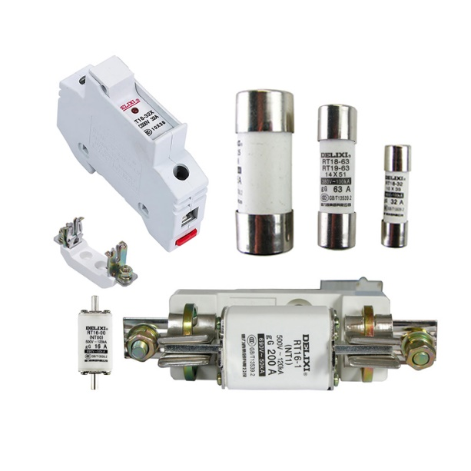  Sigorta, devreden istenenden daha  yüksek miktarda akım geçtiğinde, devre akımını keserek güvenliği sağlar.  Günlük hayatımızda akımın kesilmesi sigortanın atması olarak kullanılır. Devreye seri olarak  bağlanan sigortalar, taşıyabilecekleri en yüksek akım miktarına (amper) göre sınıflandırılır.  Kullanılacak sigorta devreden geçen akım miktarına göre seçilmelidir. Devreden geçmesi  istenen akım miktarından çok daha büyük akımlara dayanan (devre akımını kesmeyen ) bir  sigorta kullanıldığında, sigorta devreden istenilenden fazla akımın geçmesine izin vererek,  kullanılan aletin zarar görmesine sebep olur.  Telli sigorta ve manyetik sigorta bazı sigorta modellerine örnek olarak verilebilir. Telli  Sigortalarda devreden yüksek akım geçtiğinde sigorta içerisinde kullanılan iletken tel eriyerek kopar ve bu şekilde devreden geçen akım kesilmiş olur.  ELEKTRİK ENERJİSİNİN IŞIĞA DÖNÜŞMESİ  Elektrik devresinde iletken üzerinden akımın geçmesi ile elektrik enerjisinin bir kısmı ısıya  dönüşür. Açığa çıkan ısı enerjisi ile iletken tel ısınarak bir süre sonra akkor hâline gelir ve  ışık yaymaya başlar. Bu şekilde elektrik enerjisi ışığa dönüşür.  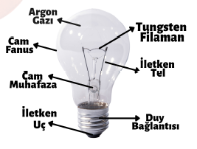  Örneğin ampul içerisinde  erime sıcaklığı çok yüksek, genellikle tungstenden yapılan filaman adı verilen ince bir tel bulunur. Elektrik akımı filaman üzerinden geçerken elektronlar telin atomları ile çarpışır ve daha fazla titreşmelerine neden olur.  Atomları daha fazla titreşmeye başlayan filaman tel yaklaşık 2000-3000 oC’a kadar ısınır. Bu sıcaklığa kadar ısınan filaman, ısı ile birlikte ışık da yayar. Ampul patladığında ise içerisindeki filaman tel kopar ve tel üzerinden akım geçmediği  için ampul ışık vermez.  ELEKTRİK ENERJİSİNİN HAREKET ENERJİSİNE DÖNÜŞMESİ  Elektrik motorları, elektrik enerjisini hareket enerjisine dönüştüren araçlardır. Bu araçlarda  elektrik akımı ve manyetik alanın etkileşimi ile bir kuvvet oluşur. Bu kuvvetin etkisi ile de  hareket oluşur. Elektrik motorları günlük yaşamda birçok yerde kullanılmaktadır. 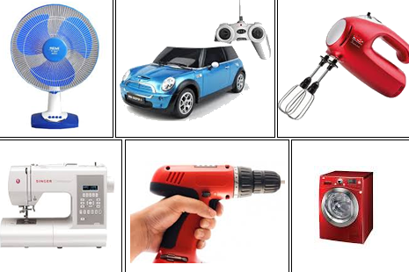  Örneğin, saç kurutma makinesi, elektrikli süpürgeler, elektrikli bisiklet, asansör gibi birçok araçta elektrik motoru kullanılır.  HAREKET ENERJİSİNİN ELEKTRİK ENERJİSİNE DÖNÜŞMESİ  Elektrik motorlarına bezer, fakat elektrik motorlarında gerçekleşen olayların tersi ile bazı araçlar ile hareket enerjisinden elektrik enerjisi elde edilebilir. Hareket enerjisinden elektrik enerjisi elde edebilmek için mıknatıslarla oluşturulmuş manyetik alan içerisinde iletken tel hareket ettirilir ve bu iletken tel üzerinde elektrik akımı oluşur. 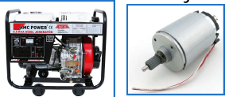  Günlük yaşamda hareket enerjisinin elektrik enerjisine dönüştürüldüğü en yaygın örnek jeneratörlerdir. Jeneratörler; birçok işyeri, yaşam alanlarında kullanıldığı gibi, hastane ve santraller gibi elektrik enerjisinin sürekli olması gereken yerlerde de kullanılmasının hayati önemi vardır.  GÜÇ SANTRALLERİ  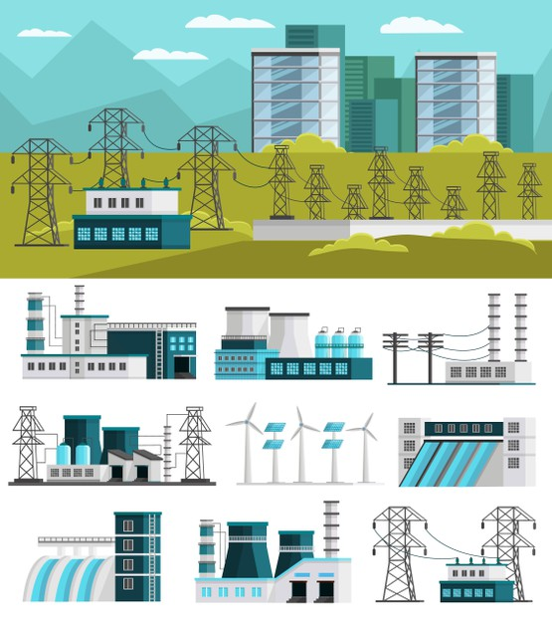  Elektrik enerjisi; güneş enerjisi, hareket enerjisi ve kimyasal enerji gibi enerji çeşitlerinden dönüştürülerek elde edilir. Evlerde kullanılan küçük cihazlar için pil, güneş paneli veya jeneratör gibi araçlar kullanılarak bu dönüşüm sağlanabilir. Fakat, daha yaygın olarak kullandığımız şehir elektriği daha büyük sistemler tarafından üretilir. Günlük yaşamda, şehirlerde kullandığımız elektrik enerjisi, elektrik santrallerinde üretilmektedir.  Elektrik santrallerinde, enerji türlerinin bazı işlemlerle birbirine dönüşümleri kullanılarak elektrik enerjisi üretilir. Bu santrallerden yaygın olarak kullanılanlar; termik santral, doğal gaz santrali, hidroelektrik santral, jeotermal santral, rüzgâr santrali ve nükleer santraldir. Santralin türüne göre birbirine dönüşen enerji türleri ve dönüştürme işlemleri değişir.  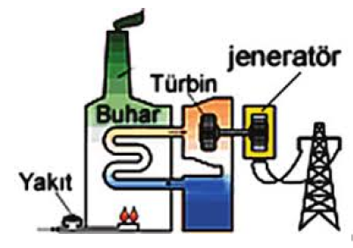  Termik santrallerde ve doğal gaz santrallerinde üç enerji dönüşümü sonrasında elektrik enerjisi elde edilir. Bu dönüşümler sırası ile şu şekildedir: İlk olarak kömür ya da gazın yanmasıyla kimyasal enerji ısıya dönüştürülür. Daha sonra, ısı ile açığa çıkan su buharı türbinleri döndürür ve ısı, hareket enerjisine dönüştürülür. Manyetik alan içerisinde türbinlerin dönmesi ile de hareket enerjisi elektrik enerjisine dönüştürülür.  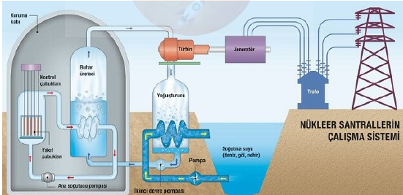  Nükleer santrallerde de benzer bir yöntem kullanılır. Fakat farklı olarak burada elde edilen  ısı, nükleer reaksiyonlardan açığa çıkar.  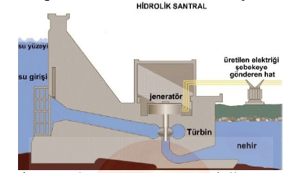  Hidroelektrik santrallerde belli bir potansiyel enerjiye sahip suyun, potansiyel enerjisi ilk olarak hareket enerjisine dönüştürülür. Daha sonra bir yerden belirli hızlarda hareket eden ya da düşen su, hareket enerjisini elektrik enerjisine dönüştüren türbinlere çarpar ve türbinleri döndürür. Bu şekilde elektrik enerjisi elde edilir.  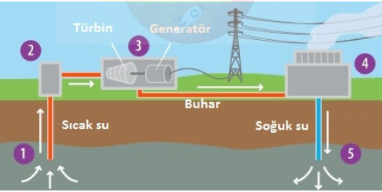  Jeotermal enerji santrallerinde, yer altında çıkan sıcak buharların türbinleri döndürmesi ile ilk  olarak ısı enerjisi hareket enerjisine, daha sonra hareket enerjisi elektrik enerjisine dönüşür.  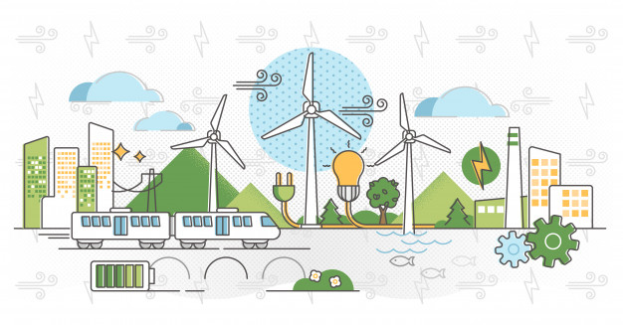  Rüzgâr santrallerinde rüzgârın etkisi ile dönen pervaneneler ile hareket enerjisi elektrik  enerjisine dönüştürülür.
III.BÖLÜM
Ölçme ve Değerlendirme: | *Boşluk dolduralım  *Eşleştirelim Ölçme ve değerlendirme için projeler, kavram haritaları, tanılayıcı dallanmış ağaç, yapılandırılmış grid, altı şapka tekniği, bulmaca, çoktan seçmeli, açık uçlu, doğru-yanlış, eşleştirme, boşluk doldurma, iki aşamalı test gibi farklı soru ve tekniklerden uygun olanı uygun yerlerde kullanılacaktır.
IV.BÖLÜM
Dersin Diğer Derslerle İlişkisi:
V.BÖLÜM
Planın Uygulanmasıyla İlgili Diğer Açıklamalar:

Uygundur
........................
Fen Bilimleri Öğretmeni Okul Müdürü

Diğer haftaların günlük planları için www.fenusbilim.com

